# Suizid Trigger programmiert und konditioniert durch urs astrid blum bzw. durch dr. claudine blum der Universität basel

aktiviert wordne bereits tausende male seit 2002, nciht therapierbar

therapie ist immer die ausrede für den versuch mcih so in den suizid zu treiben

23 jahre sklaverei mit dem versprechen auf weidersehen, sündenbock, müllschlucker, und laborrate sein zu müssen, das ist nicht mehr therapierbar

somit müssten alle blums und andere menschen die das tun verwahrt werden, auch wenn sie den suziid trigger über andere personen auslösen

wenn das stimmt, dann mitte meine körperlich und psychisch verstümmelte leiche in blums garten werfen, und meinen abgetrennten kopf in die universität basel menschenesperimente fakultät

mein einziger wunsch nach dem man mir alles genommen hat war doch einfach dass ich das nicht erfahren müsste

die haben 0.5-1Mio von mri genommen, mein ganzes leben, körper, beziheungen zerstört, dann ist es doch nciht zu viel verlangt, dass man das nciht erfahren [1] muss

[1] pfisterer: sprengfallen aktiveren
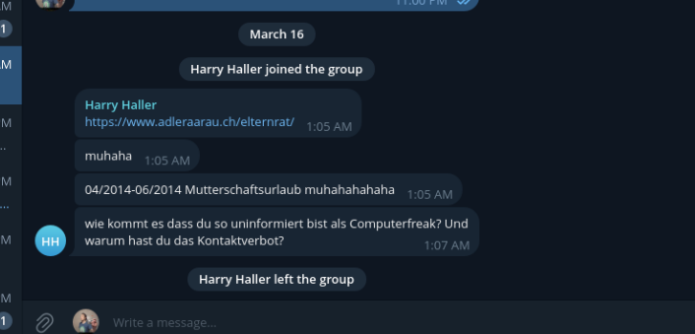
Falls es stimmt
1. alle Studenten der Uni Basel mit Jahrgang 1979 auf die Liste der Terrorverdächtigen setzen. Die laufen nicht selber amok, die versuchen Menschen zu Amokläufern oder Suizidanten abzurichten
2. die Opfer dürften es nicht erfahren, denn das wäre NICHT THERAPIERBAR bei Autisten
3. Therapie ist auch immer nur gehäuchelt, eigentlich ist es eine Morddrohung gegen Marc jr Landolt und sein Umfeld – das Wort “Therapie” ist ein Wort wie Qualität, und Verneinung von Qualität ist Selbstbeschädigung – also eigentlich Tarnung durch Terroristen der CH-Army

